2.17. Перебор возможных вариантов.
Второй урок
Основная цель этого урока – поработать с материалами параграфа в режиме тренинга (с максимально возможной для класса дифференциацией). При этом некоторые дети могут работать полностью в индивидуальном режиме, а некоторые дети (те, которые испытывают в этом потребность) могут обращаться за помощью к консультантам.
1. Выборочное краткое обсуждение результатов домашней работы (до 10 мин.).
На данном уроке обсуждению результатов домашней работы нужно уделить особое внимание, поскольку обычно при изучении рассматриваемой темы у многих ребят возникают те или иные затруднения.
2. Выполняем этап тренинга (30–35 мин.).
Этап ориентирован на формирование:
► познавательных УУД – формирование умений:
– по использованию математических знаний для решения различных математических задач и оценки полученных результатов;
– по использованию доказательной математической речи;
– по работе с информацией, в том числе и с различными математическими текстами;
► регулятивных УУД – формирование умений ставить личные цели деятельности, планировать свою работу, действовать по плану, оценивать полученные результаты;
► коммуникативных УУД – формирование умений совместно с другими детьми в группе находить решение задачи и оценивать полученные результаты.
Распределяем задания со с. 152–153 в соответствии с возможностями детей.
ОТВЕТЫ, УКАЗАНИЯ, РЕШЕНИЯ К НЕКОТОРЫМ ЗАДАНИЯМ § 2.17.
8. Это обобщение хорошо знакомой ребятам задачи нахождения количества пар на множестве из n элементов. Если изобразить каждого из ребят точкой, то каждую пару дежурных можно изобразить отрезком, соединяющим соответственные точки. Таким образом, для решения задачи с помощью рассматриваемой модели нужно соединить отрезком каждую пару точек и подсчитать количество получившихся отрезков.
Ранее рассматривались случаи n = 5 (на с. 149–150 части 1 учебника) и n = 4 (задание № 3).
Ниже приведены рисунки для n = 6 (а) и для n = 7 (б).

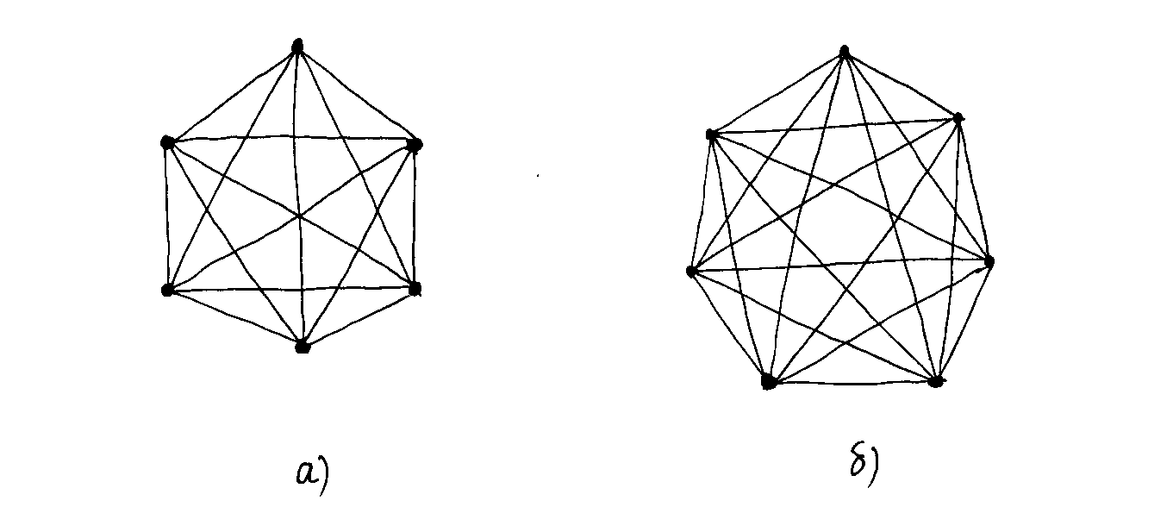

Из рисунка а) видно, что при n = 6 количество способов равно 15, а из рисунка б) видно, что при n = 7 количество способов равно 21.
Понятно, что с увеличением n аналогичные рисунки становятся всё более и более сложными. Поступим по-другому. Представив мысленно рисунок с n вершинами, попробуем произвести подсчёт следующим образом. Из каждой из n вершин выходит по (n – 1) отрезков. Если перемножить эти два числа, т.е. вычислить произведение n (n – 1), то получится удвоенное количество отрезков, ведь при описанном методе подсчёта каждый отрезок был учтён ровно два раза. Таким образом, приходим к заключению, что количество отрезков равно .
Ответ: ; 15 при n = 6; 21 при n = 7.

9. Проще всего выписать все возможные числа в порядке возрастания (от меньших к большим): 278; 287; 728; 782; 827; 872. Можно также нарисовать дерево выбора.
Ответ: 6.

10. Это задание отличается от предыдущего задания № 9 тем, что цифра 0 не может стоять в начале числа. Можно просто выписать все возможные числа с учётом сформулированного дополнительного условия в порядке возрастания (от меньших к большим): 207; 270; 702; 720. Можно также нарисовать дерево выбора с учётом сформулированного дополнительного условия.
Ответ: 4.

11. Можно выписать все возможные графики по первым буквам имён туристов в алфавитном порядке: ВДТ, ВТД, ДВТ, ДТВ, ТВД, ТДВ.
Можно также решить задание с помощью дерева выбора:

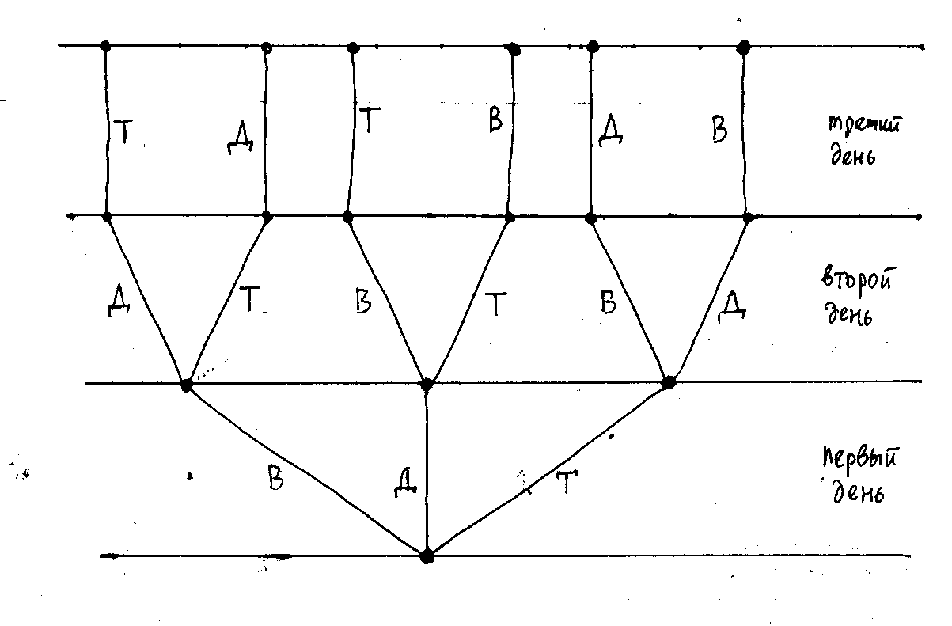

Наконец, можно при решении этого задания постепенно подвести ребят к формулировке правила умножения (подробнее см. задания № 14 и № 15 в параграфе 2.17), а если ребята его уже открыли при решении предыдущих заданий, то просто применить это правило.
Ответ: 6.

12. Можно выписать все возможные графики по первым буквам имён туристов в алфавитном порядке: ВДС, ВДТ, ВСД, ВСТ, ВТД, ВСТ, ДВС, ДВТ, ДСВ, ДСТ, ДТВ, ДТС, СВД, СВТ, СДВ, СДТ, СТВ, СТД, ТВД, ТВС, ТДВ, ТДС, ТСВ, ТСД.
Можно также решить задание с помощью дерева выбора.
Громоздкость выписывания графиков дежурств и рисования дерева выбора в этом задании могут быть использованы учителем как сильный побудительный мотив к открытию более простого метода решения подобных задач. Таким образом, можно подвести к правилу умножения тех учащихся, кто ещё с ним не знаком (подробнее см. задания № 14 и № 15 в данном параграфе).
Ответ: 24.

13. Указание: Для 4 ребят можно применить уже хорошо знакомые выписывание в алфавитном порядке или дерево выбора (хотя и выписывание, и рисование дерева уже будут весьма трудоёмкими), а для учащихся, знакомых с правилом умножения, применить это правило. Для 5 ребят и выписывание в алфавитном порядке, и рисование дерева выбора оказываются настолько громоздкими, что это является хорошим побудительным мотивом открыть правило умножения для тех учащихся, кто ещё с ним не знаком (подробнее см. задания № 14 и № 15 в данном параграфе).
Ответ: 24; 120.

14. Это задание можно решать с помощью дерева выбора, аналогично тому, как это делалось на с. 148–149 части 1 учебника для 3 лесок и 2 крючков (т.е. при m = 3, n = 2).
Для нахождения количества вариантов нужно пройтись по дереву, начиная с корня, всеми возможными способами. На дереве, изображённом на с. 148 учебника, имеется 3 веточки первого уровня (лески), и из конца каждой веточки первого уровня выходит по 2 веточки второго уровня (крючки), поэтому количество вариантов равно 3 · 2, т.е. 6. В рассматриваемом задании нам нужно провести такое же рассуждение: имеется m веточек первого уровня (лесок), и из конца каждой веточки первого уровня выходит по n веточек второго уровня (крючков), поэтому количество вариантов равно m · n.
В общем виде полученный результат может быть сформулирован так:
Если первый элемент можно выбрать m способами, и для каждого из этих способов можно n способами выбрать второй элемент, то общее количество способов равно произведению m · n.
Это правило называется правилом умножения.
Если назвать выбор каждого отдельного элемента простым выбором, а выбор набора их двух элементов – сложным выбором, то правило умножения можно сформулировать так: количество способов осуществить сложный выбор равно произведению количеств способов осуществить простые выборы, образующие этот сложный выбор.
Ответ: m · n.

15. Это задание является обобщением предыдущего задания № 14 и решается аналогично – с помощью дерева выбора. Для нахождения количества вариантов нужно пройтись по дереву, начиная с корня, всеми возможными способами. При этом нет необходимости рисовать дерево выбора, понятно, что оно имеет структуру, аналогичную рассмотренной в задании 14: из корня выходит k веточек первого уровня (удилищ), из конца каждой из них выходит m веточек второго уровня (лесок), и наконец, из конца каждой из веточек второго уровня выходит n веточек третьего уровня (крючков), поэтому количество вариантов равно k · m · n.
В общем виде рассматриваемая задача может быть сформулирована так: «Сколько имеется способов составить набор, где первый элемент выбирается из одного множества, второй элемент – из второго множества, а третий элемент – из третьего множества?»
Если первый элемент можно выбрать k способами, для каждого из этих способов можно m способами выбрать второй элемент, а для каждой пары из первого и второго элементов n способами можно выбрать третий элемент, то общее количество способов равно произведению k · m · n.
Это сформулированное в предыдущем задании № 14 правило умножения, но только для случая не двух, а трёх множеств.
Ответ: k · m · n.

3. Формулируем разноуровневое домашнее задание.
В этом домашнем задании ребятам предлагаются задачи, которые они ещё не успели или не смогли решить за два урока, отведённые на изучение параграфа 2.17. Кроме этих задач к следующему уроку даётся работа с информационными блоками следующего параграфа (2.18) на с. 154–156.

